Hård start på DM sæsonen for SMS Racing team.

Teamet tog til Polen torsdag morgen for at deltage i første afdeling af Danmarks Mesterskaberne i Road Racing. Vejrudsigten havde lovet alt fra sol til regn, hagl og storm vejr, og nyheden om at der skulle være kommet ny asfalt på banen gjorde at, bilen var pakket med masser af dæk i forskellige art.

Tørvejr!
Fredags Træningen foregik imod alt forventning i tør vejr, men teamet startede med en del problemer, Michael havde lidt indstillings problemer af det nye LSL- fodhviler sæt, som dog senere på dagen kom til at virke rigtig godt.
Philip havde affjedrings problemer, som der blev arbejdet meget på, og som sidst på dagen, kom til at fungere nogenlunde, men langt fra optimalt. Den nye asfalt gav også teamet problemer, dækkene blev nærmest skrabet i stykker, men efter en tur rundt i pitten, kunne man konstatere at det var et problem alle kører led under, og den eneste løsning var, at sætte hårdere bagdæk på.
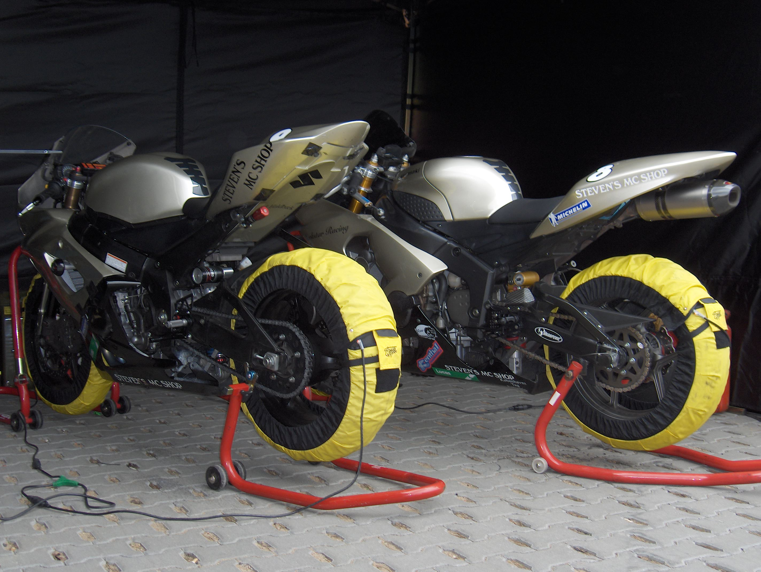
Fredag: motorcyklerne klar til træning i tørvejr.

Tidstagning.
Efter morgen træningen hvor begge kører forbedrede deres hidtil bedste omgangs tider, skulle der køreres tidtagning, som også foregik i tørvejr.
Philip lagde hårdt ud i Super sport 600, og kørte sig til en start placering som nr 6, i et stærkt felt som talte flere Challenge kører.
Michael kørte alt hvad han kunne, og forbedrede hans egen bedste omgangs tid, det blev til en start placering som nr 10, i et felt, som talte flere lokale polakker og hvor top 5 kørte hurtigere end den officielle danske bane rekord.

Regnvejrs styrt med langt over 200 km/t.
Søndag morgen startede med skiftende vejr, og til morgen træningen var banen våd, selvfølgelig skulle der ud og trænes, og Philip lagde igen hårdt ud, denne gang bare lidt for hårdt, det resulterede i at han styrtede for enden af lang siden med langt over 200 km/t, han slap dog med små knubs, imodsætning til hans Kawasaki, som man med, det blotte øje, kunne se, ikke kunne repareres inden løbet, som kun var et par timer senere. Philip måtte derfor desværre udgå fra løbet.
Michael fik to trænings pas i regnvejret før banen igen var tør, og ganske kort før starten af Superbike løbet, begyndte det at regne igen, og igen da starten gik, ændrede det sig til opholdsvejr.
Michael havde en god kamp med to kører, deriblandt den forsvarende Superbike mester fra 2005, da der manglede 2 omgange af løbet begyndte det at styrt regne, og gjorde det nærmest umuligt at orientere sig, men det lykkedes Michael at passere den ene kører og komme helt frem og presse den forsvarende mester, dog uden at komme forbi, Michael turde ikke presse motorcyklen mere og kørte derfor taktisk, men den holdte desværre ikke helt og Michael måtte se sig henvist til en 10 plads på sidste omgang.
Teamet skal til 2. afdeling af Danmarks Mesterskaberne på Padborg Park d 17 – 18 Juni, hvor forventninger er høje, da Michael altid har haft pokal med hjem fra denne bane.
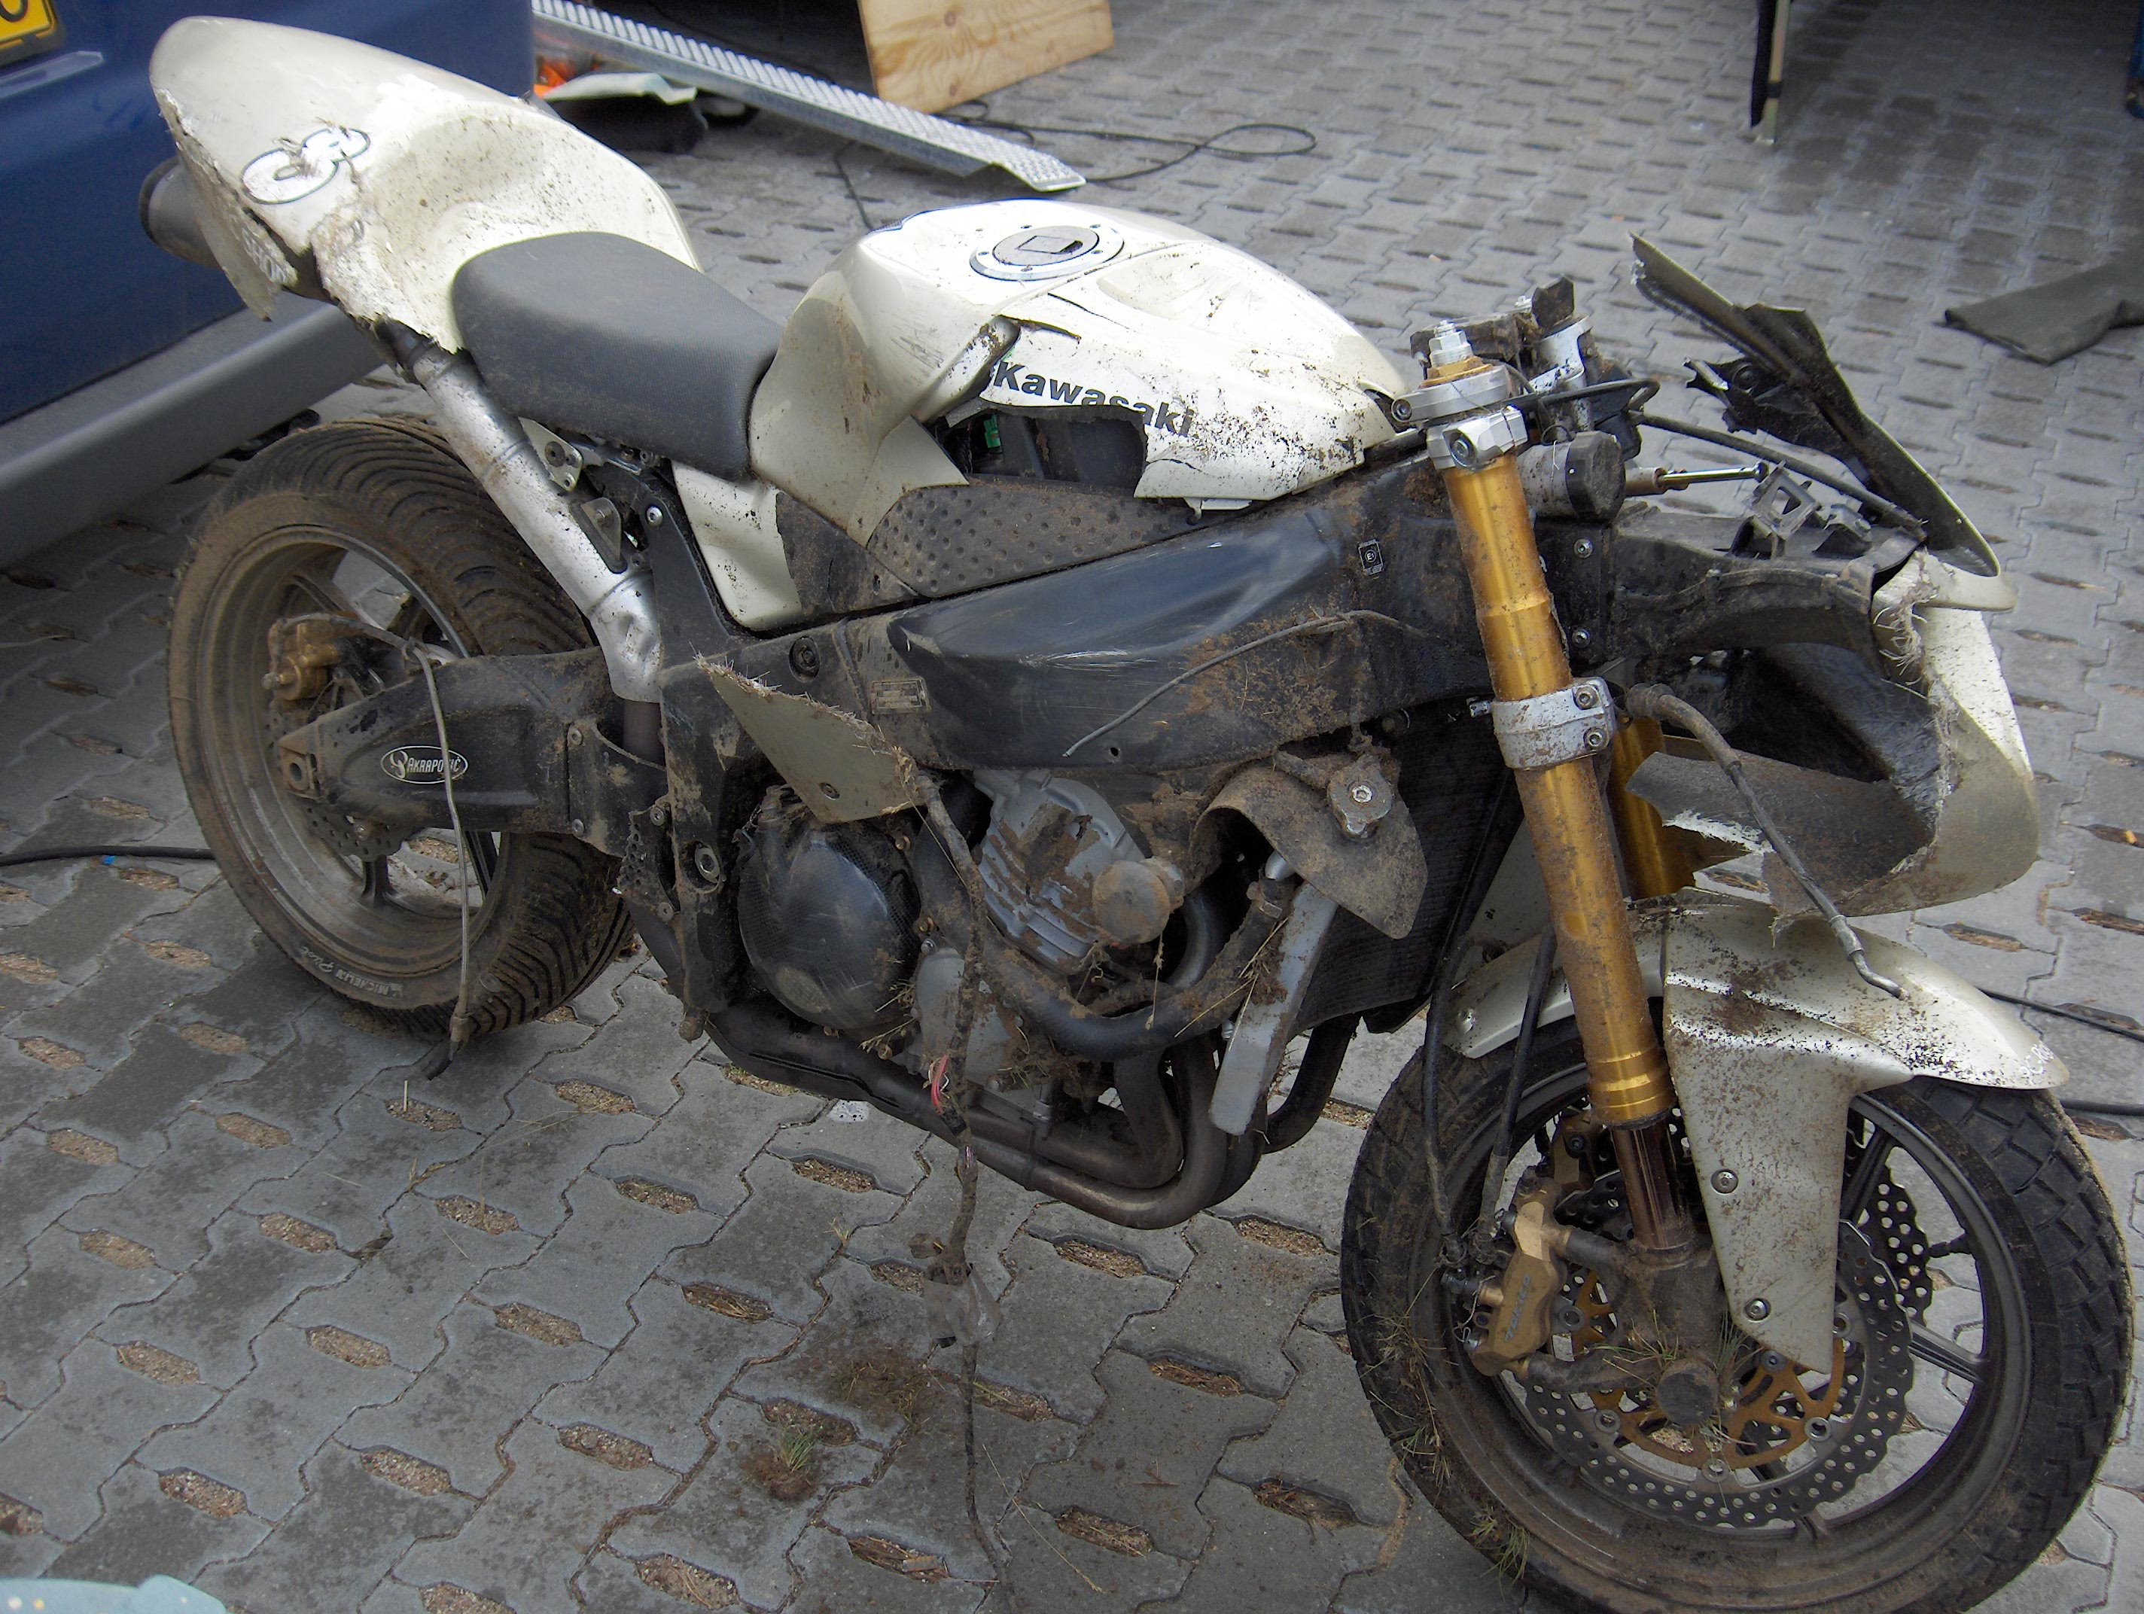
Søndag: Philip´s Kawasaki, efter et styrt for enden af langsiden, med over 200 km/t i regnvejr.

